- 第1节 《功》
设计者： 审核人：初二物理备课组

【学习目标】
- 知道力学中的功的含义；理解力学中做功的两个必要的因素。
2、理解功的表达式，以及表达式中每个物理量的物理意义和单位。
3、能应用公式W=Fs进行简单的计算。
【学习重点】功的概念；功的计算
【学习难点】判断力对物体是否做功

一、新课引入：
1、说明甲、乙谁的推力对物体产生了效果？
甲：人推石头推不动（力没有产生效果）
乙：人推石头移动一段距离（力产生了效果）
2、解释功的含义：
物理学中的“做功 与日常生活中“做工 的含义不同。日常生活中“做工”是只要出了力就是做工。但物理学中的“做功”必须要有工作的成效。

二、新课导学：
（一）探究点一：力做功的两个必要因素
- 思考：课本P63想想议议，分析物体的受力情况及物体移动距离的方向。
（1）小车在推力作用下向前运动
（2）物体在拉力作用下升高
（3）提着滑板在水平路面上前行
（4）搬而未起
以上几种情况做了功的是（1）（2）没有做功的是（3）（4）
2、归纳：做功的两个必要因素，

①作用在物体上的力

②物体在这个力的方向上移动的距离

3、不做功的几种情况（以下各空选填“有”或“没有”）

（1）如图1所示，杠铃受到举力的作用，但没有移动距离，这个举力对物体没有做功。如“搬而未起”“推而不动”等。

（2）如图2所示，冰块在水平方向通过了一段距离，但水平方向冰块没有受到力的作用，也就没有力做功。

（3）如图3所示，滑板受到力的作用，且发生了移动，但力的方向始终与物体移动方向垂直，物体在力的方向上未移动距离，该力对物体没有做功。
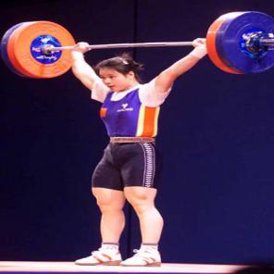


图1：举着杠铃原地不动
图2：在极光滑的水平面上的冰块靠惯性滑动
图3：提着滑板在水平路上前进

小结：不做功的三种情况：①有力无距②有距无力 ③力距垂直

- 补充：若移动的距离方向与某个力的方向相同，则称“某个力做功”；若方向相反，则称“克服某个力做功”。如向上抛出某个物体，重力方向竖直向下，物体运动方向向上，可以称为“克服重力做功”。

（二）探究点二：功的计算
1、表达式
功=力×物体在力的方向上移动的距离
公式：W=FS
公式变形：求F＝W/S，求S＝W/F。
2、各物理量的物理意义和单位
物理量 | 力 | 距离 | 功
物理量的符号 | F | S | W
国际单位 | 牛顿 | 米 | 焦耳
单位的符号 | N | m | J
单位换算 | 1J=1N.m
1J的物理意义：用1N的力使物体在该力的方向上移动1m
注意：应用公式计算时，三个物理量只能用国际单位
3、p64课本例题，分析解题思路，明确解题格式

注意区分好不同F所对应的s。

三、评价提升学习（请快速独立完成以下各题，然后更正打分）
探究点一：力做功的两个必要因素
1、下列情况中，人有没有对所带皮箱做功？
（1）人用力提放在地上的皮箱，但没有提起。
（2）人用力提放在地上的皮箱，把箱子提起。
（3）人用力提着皮箱在原地不动。
（4）人提着箱子一起随电梯上升。
（5）人提着箱子在水平路面上匀速前进。
（6）人提着箱子上楼。
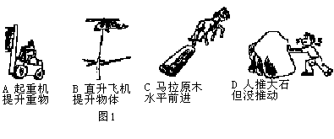
2、在下图所示的实例中，其中没有做功的是： （ ）

3、如右图所示为运动员投掷铅球的过程示意图,下列有关说法错误的是( )
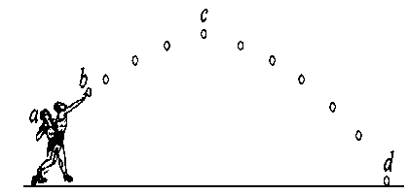
A、在a到b的过程中，运动员对铅球做了功
B、在b到c的过程中，运动员对铅球没有做功
C、在c到d的过程中，没有力对铅球做功
D、在a到d的过程中，铅球的运动状态在不断的变化
4、关于力对物体做功，下列说法中正确的是（ ）。
A、只要有力作用在物体上，这个力就一定做了功
B、当力作用在物体上，这个物体又通过了距离，这个力就一定做了功
C、物体由于惯性在光滑的水平面上做匀速运动，则外力对物体做了功
D、力作用在物体上，物体在这个力的方向上通过了一段距离，这个力对物体做了功

探究点二：功的计算
5、 将两只鸡蛋举高1米，所做的功最接近于( )
A、0.01 J B、 0.1 J C、1 J D、10 J
6、物理课本的重约2 N，小明把不小心掉在地面上的物理课本捡回到课桌上，小明对物理课本做的功最接近下列那一个数值（ )
A、0.2 J B、2 J C、20 J D、200 J
7、在粗糙程度相同的表面上，用大小相等的拉力F，沿不同的方向拉物体运动相同的路程s，则下列关于拉力做功的判断中正确的是：（ ）
甲
乙
丙
F
s
F
F
图2
s

A、甲图中的拉力做功最少； B、乙图中的拉力做功最少；
C、丙图中的拉力做功最多； D、甲、乙、丙三种情况下拉力做功一样多

8、放学后，小明背着重40N的书包沿水平路面走了200m，又登上大约10m高的四楼才回到家，则他在回家过程中对书包所做的功为（ ）
A、0 B、400J C、2000J D、2400J
9、某同学用50N的力将重10N的足球踢出去15m后停下。在球滚动过程中，该同学对足球做的功是( )
A、750J B、150J C、没有做功 D、做了功,但条件不足,无法确定
10、如图所示三种情况下，物体在力F的作用下都沿接触面匀速移动了S的距离,则功的计算公式W=FS适用于( )
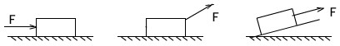

A、只适于甲 B、只适于乙 C、只适于甲和丙 D、甲、乙、丙都适用
11、水平面上的甲、乙两个相同的物体，分别在水平拉力F甲和F乙的作用下匀速运动，v甲＞v乙，不计空气阻力，在相同时间内两拉力所做的功分别为W甲和W乙，则（ ）
A、F甲＞F乙 B、F甲＜F乙 C、W甲＞W乙 D、W甲＜W乙
12、用100N的水平力推重为1000 N的木箱，使它沿水平方向前进10 m ，推力做功是 J，重力做功 J。

13、起重机将一个重20000N的集装箱匀速提高过程中，起重机的拉力做的功是40000J，
（1）问集装箱被提升的高度是多少？
（2）若起重机又将集装箱水平移动3 m，这段距离内拉力做的功是多少J.？

小组代表展示答案，组长批改并反馈学生做题情况，教师引导纠错，评价学生本节内容的掌握情况。
四、课堂小结
- 本节课学到了什么？还有什么没有解决？你认为哪个组和个人表现优秀？
- 老师对本节课进行评价
五、学（教）后反思：我思故我得

小组综合评价 等级

